26 września 2022 r.

Trzeci zlot użytkowników Volkswagena California & Grand California Polska
- 30 września – 2 października: spotkanie miłośników kamperów VW nad Zalewem Radłowskim niedaleko Tarnowa
- W programie prezentacje, jazdy testowe, panele dyskusyjne, ognisko integracyjne i wiele innych atrakcji
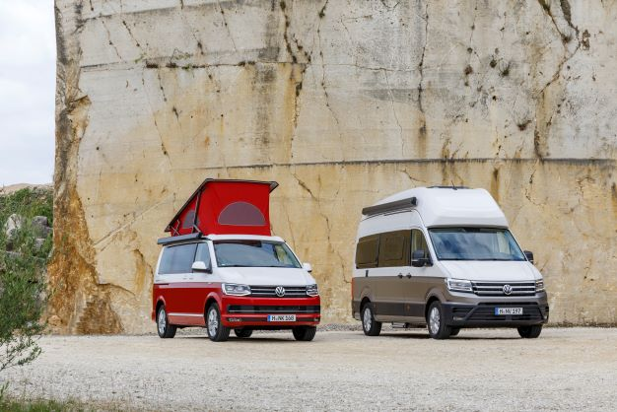
Poznań, 26 września 2022 r. Ostatnie lata przyniosły dynamiczny rozwój turystyki kamperowej
i zainteresowania takim spędzaniem wolnego czasu. Przybyło właścicieli kamperów, takich ja Volkswagen California, czy Volkswagen Grand California, a wokół tych modeli powstały społeczności fanów i użytkowników. 30 września rozpocznie się kolejny, trzeci już zlot miłośników i użytkowników Volkswagena California
i Grand California w ośrodku Riviera Camp nad Zalewem Radłowskim niedaleko Tarnowa. W programie, oprócz integracji właścicieli i fanów marki, przewidziano też szereg innych atrakcji dla dorosłych i dla dzieci.
Zloty miłośników konkretnych marek, czy modeli, to zawsze świetna okazja do poznania innych osób posiadających taki sam samochód, np. Volkswagena California, czy Grand California, ale również możliwość wymiany kamperowych doświadczeń, zaprezentowania własnej kreatywności w tworzeniu indywidualnych ulepszeń, czy w końcu miłego spędzenia czasu w dobrym towarzystwie i w ładnej okolicy.
Tegoroczny, trzeci już zlot użytkowników Volkswagena California & Grand California, odbędzie się w dniach od 30 września do 2 października
w ośrodku Riviera Camp nad Zalewem Radłowskim, dysponującym nowoczesną infrastrukturą przygotowaną specjalnie dla kamperów.
W programie zlotu przewidziano bogatą ofertę zajęć i spotkań: prezentację sprzętu i akcesoriów kempingowych, integracyjne ognisko, mecz piłki plażowej, możliwość korzystania z sauny i z jacuzzi, ale również profesjonalne panele dyskusyjne z udziałem specjalistów z Volkswagen Group Polska, m.in. panel serwisowy, dotyczący radzenia sobie z awarią
w drodze.
„Na tegoroczne spotkanie fanów Volkswagena California i Grand California przygotowaliśmy bardzo bogaty program. Z pewnością każdy uczestnik zlotu znajdzie coś miłego dla siebie. Będzie można odpocząć, wziąć udział
w konkursach, czy też – za dodatkową opłatą - pojechać na trzygodzinną wyprawę off-roadową” – mówi Paweł Warzybok z VW California Club Polska. „Najważniejsze jednak, że w tych dniach będziemy wszyscy razem – my, miłośnicy tych modeli i miłośnicy spędzania wolnego czasu
w kamperze. Będziemy wymieniać się doświadczeniami, radami, wspomnieniami z wypraw. Wiem, że wielu z nas przez cały rok nie mogło doczekać się kolejnego zlotu!”
Zlotowicze oczekiwani są w Riviera Camp już od piątku, 30 września od godz. 12.00. Bogaty program atrakcji zakończy się w niedzielę,
2 października, ok. godz. 13.00. Nie oznacza to jednak, że uczestnicy nie będą mogli zostać nad pięknym Zalewem Radłowskim dłużej.
Szczegółowy program imprezy znaleźć można tu: https://www.facebook.com/events/573292487758041
Organizatorami zlotu są: Auto Group Luzar, Californiacamper.pl, californiashop.pl oraz Zimny Auto.

Kontakt:
Magda Piekarczyk - Olszak
Kierownik komunikacji marketingowej i PR
Volkswagen Samochody Dostawcze
tel.+48 690 406 386
e-mail: magda.piekarczyk@volkswagen.pl

O marce Volkswagen Samochody Dostawcze:
Marka Volkswagen Samochody Dostawcze (VWSD) jako wiodący producent lekkich samochodów dostawczych znacząco i nieustannie kształtuje przemysł transportowy, zarówno towarowy jak i pasażerski. Nasze pojazdy przewożą pracowników budowlanych, rodziny i poszukiwaczy przygód, bułki, paczki i deski surfingowe. Codziennie pomagają niezliczonym ludziom na całym świecie w wykonywaniu swojej pracy, jeżdżą po drogach jako mobilne warsztaty oraz dowożą lekarzy pogotowia i policjantów do miejsc ich interwencji.
W zakładach w Hanowerze (D), Poznaniu (PL), Wrześni (PL) i Pacheco (ARG) około 24 tys. pracowników produkuje serie Transporter, Caddy, Crafter i Amarok, a od 2022 r. – również ID. Buzz – w pełni elektryczny model wzorowany na kultowym VW Bulli. Volkswagen Samochody Dostawcze to w obrębie Grupy Volkswagen wiodąca marka w zakresie jazdy autonomicznej oraz usług mobilności, takich jak Mobility-as-a-Service i Transport-as-a-Service – są to dziedziny, w których marka kształtuje przyszłość mobilności. W ten sposób marka transportuje społeczeństwo jutra wraz z jego wszystkimi wymaganiami ku czystej, inteligentnej i zrównoważonej mobilności. Za taką właśnie mobilnością opowiada się marka Volkswagen Samochody Dostawcze zgodnie ze swoją maksymą: transportujemy sukces, wolność i przyszłość.

